今日动态
2024.6.4 周二 晴天
记录人：姜娜
※一日活动篇
◎今日来园人数：19人，4人缺勤。
◎早点：鲜牛奶、奶味方块。
◎午餐：红豆饭、五彩虾仁、蒜泥空心菜、老黄瓜肉圆汤
◎水果：蓝莓、哈密瓜。
◎午点：芝麻汤圆。
姓名 | 来园情况 | 自主放物品 | 午饭情况 | 午睡情况 | 午点情况 | 大便情况
高昀棋 | ☆ | ☆ | ☆ | ☆ | ☆
陈琬儿 | ☆ | ☆ | ☆ | ☆ | ☆
秦初曈 | ☆ | ☆ | ☆ | ☆ | ☆
曹钰欣 | ☆ | ☆ | ☆ | ☆ | ☆
余思纯 | ☆ | ☆ | ☆ | ☆ | ☆
张榕汐 | ☆ | ☆ | ☆ | ☆ | ☆
陆亦萱 | 请假 | 请假 | 请假 | 请假 | 请假
陈欣尹 | 请假 | 请假 | 请假 | 请假 | 请假
陈诗羽 | ☆ | ☆ | ☆ | ☆ | ☆
张子瑶 | ☆ | ☆ | ☆ | ☆ | ☆
陈佳奕 | ☆ | ☆ | ☆ | ☆ | ☆
蒋仟岚 | ☆ | ☆ | ☆ | ☆ | ☆
朱舒窈 | ☆ | ☆ | ☆ | ☆ | ☆
陈舒然 | ☆ | ☆ | ☆ | ☆ | ☆
秦昊吕 | ☆ | ☆ | ☆ | ☆ | ☆
刘一航 | ☆ | ☆ | ☆ | ☆ | ☆
万靖炘 | ☆ | ☆ | ☆ | ☆ | ☆
巢惟燚 | 请假 | 请假 | 请假 | 请假 | 请假
陆奕果 | 请假 | 请假 | 请假 | 请假 | 请假
沈梓诺 | ☆ | ☆ | ☆ | ☆ | ☆
陈杭昱 | ☆ | ☆ | ☆ | ☆ | ☆
蒋一帆 | ☆ | ☆ | ☆ | ☆ | ☆
陈宥和 | ☆ | ☆ | ☆ | ☆ | ☆
来园情况：能和老师打招呼。
自主放物品：能绕好水杯带，将水杯放在水杯架上，把物品摆放在抽屉里☆
午饭情况：能够独立把饭菜吃完☆
午睡情况：能够在1点前入睡☆
午点情况：能够独立把午点吃完☆

※户外活动篇
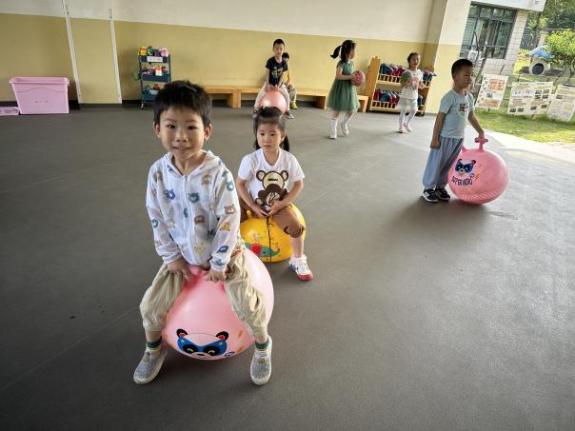 | 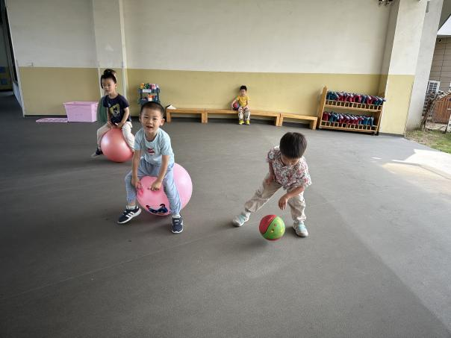

※集体活动篇
综合：夏天到了
随着气温逐渐升高，夏天已悄然而至。人们纷纷换上了短袖、短裙、凉鞋，一些消暑降温的食品也应运而生。在炎热的夏天，许多昆虫也出来活动了，青蛙呱呱叫，蚊蝇也到处打转……本次活动主要是引导幼儿了解夏天，知道夏天的主要特征，从而产生对夏天的喜爱之情。

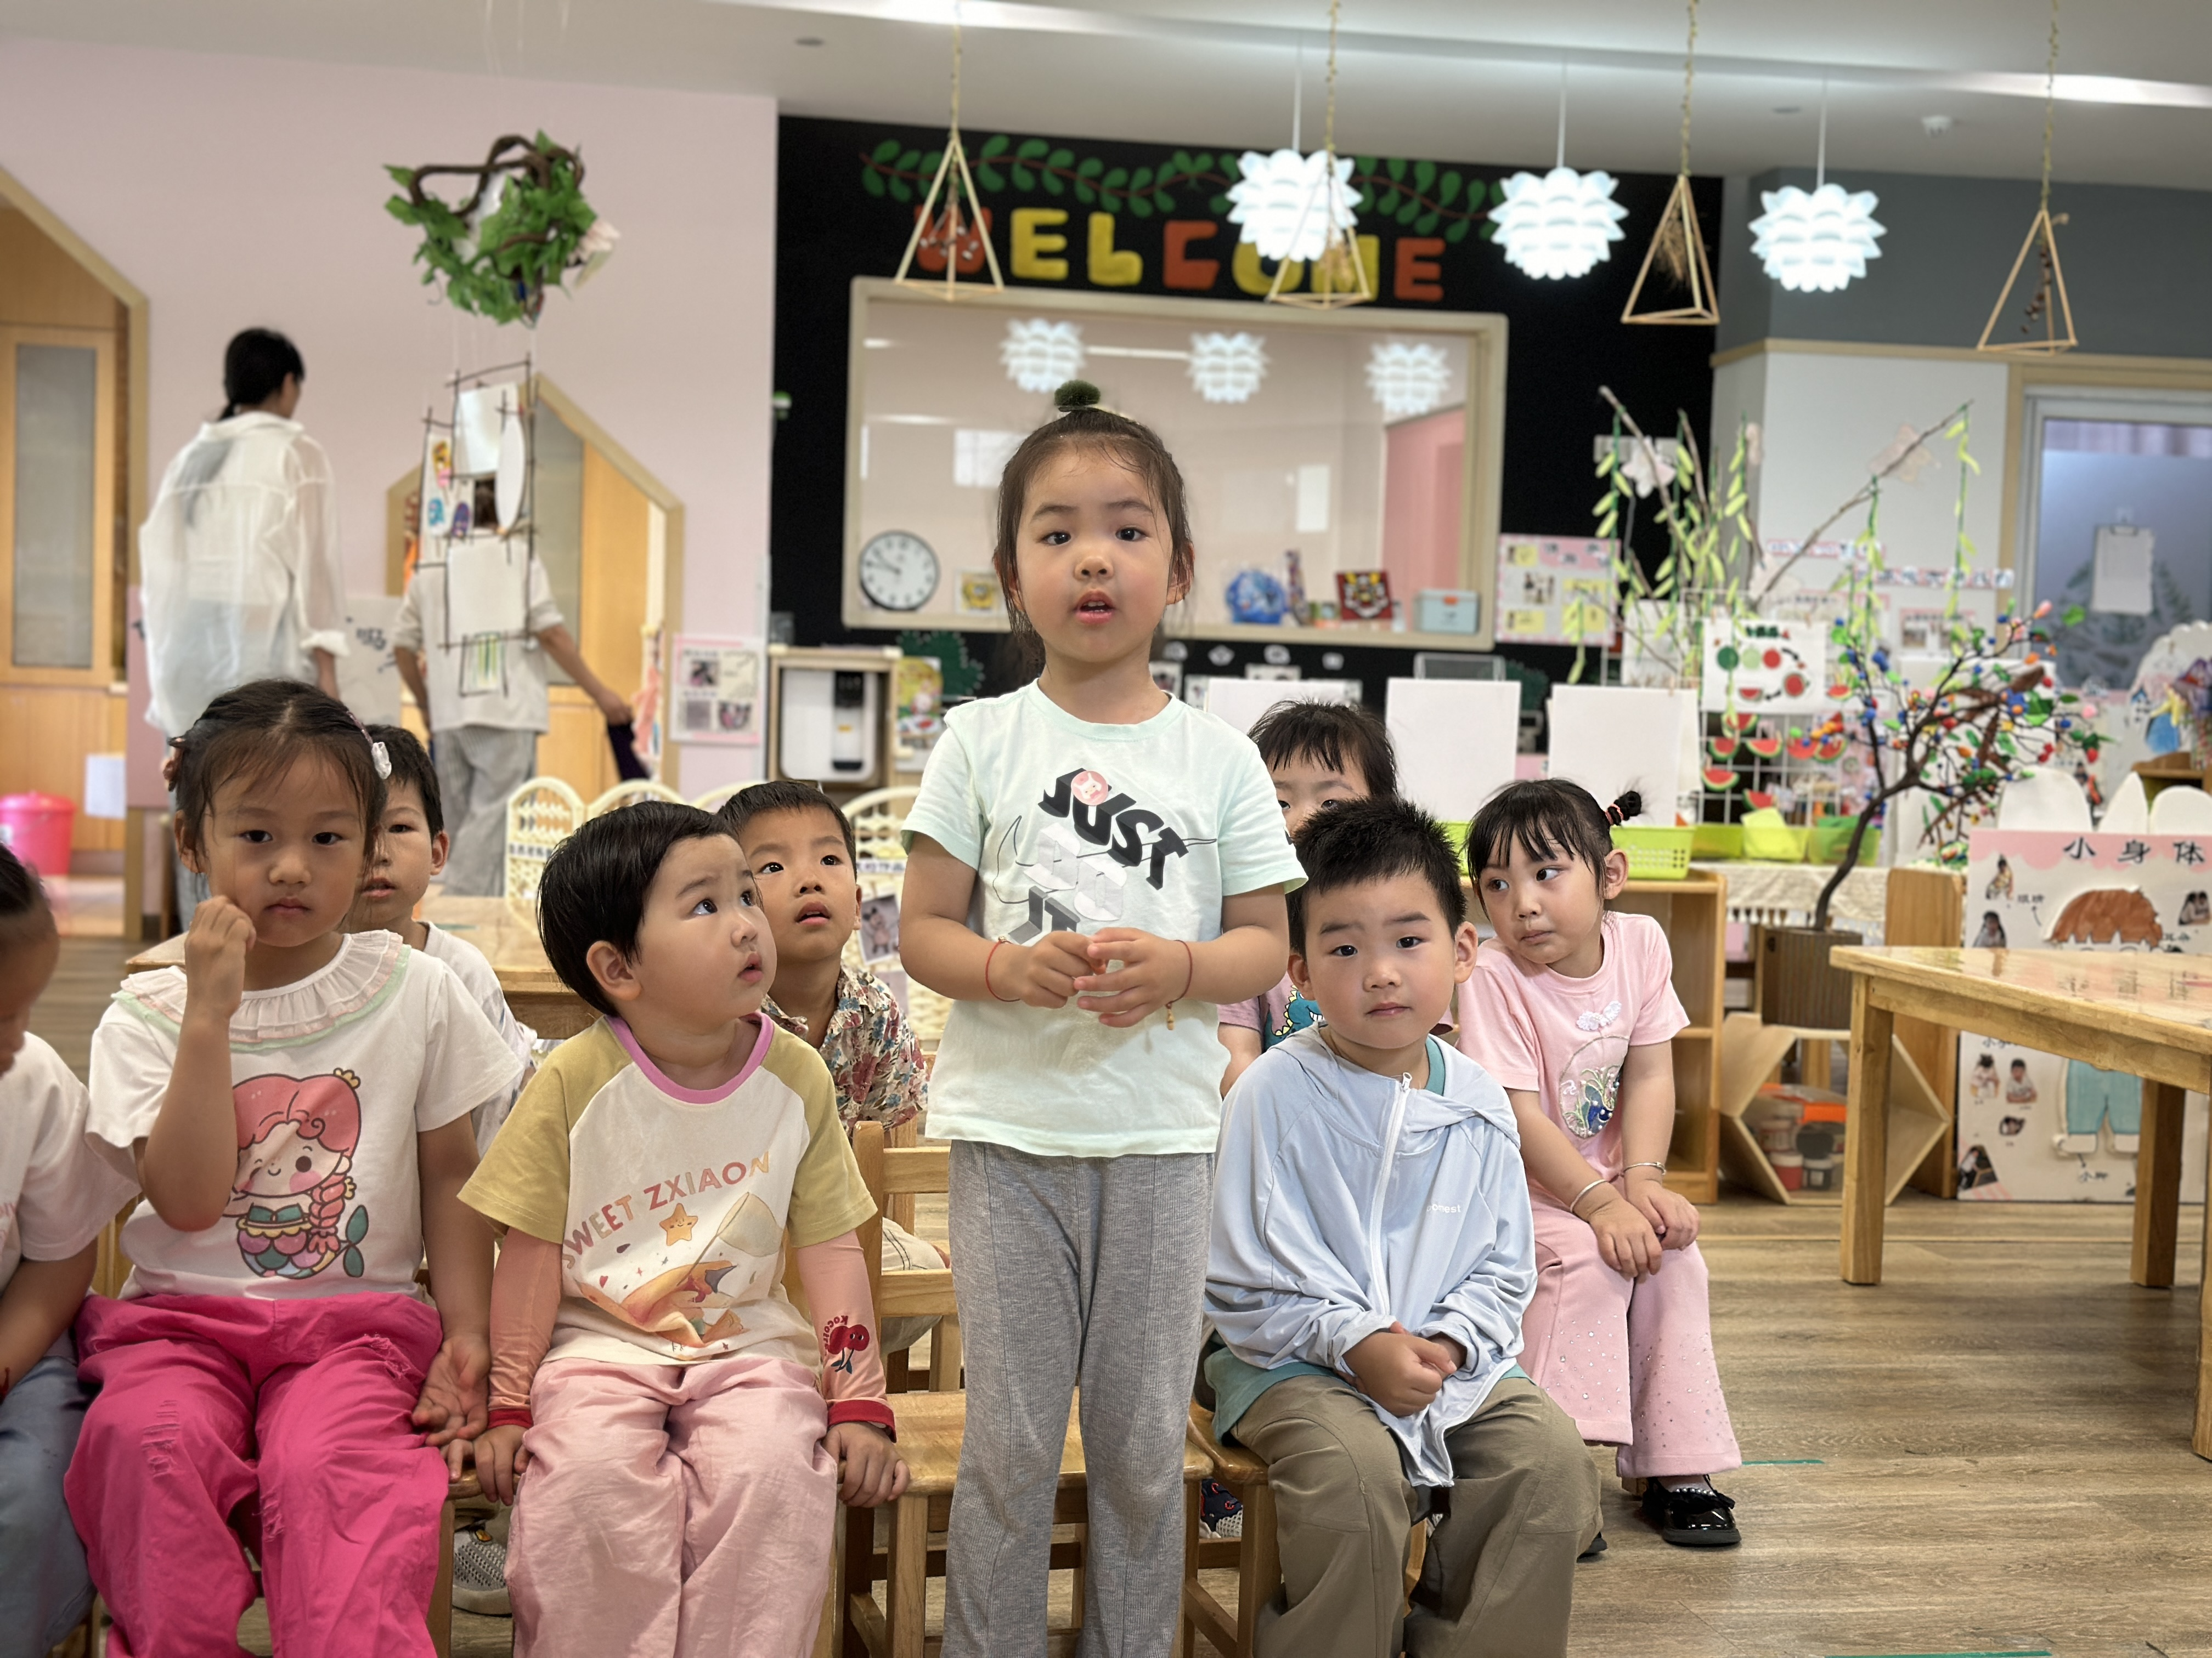 | 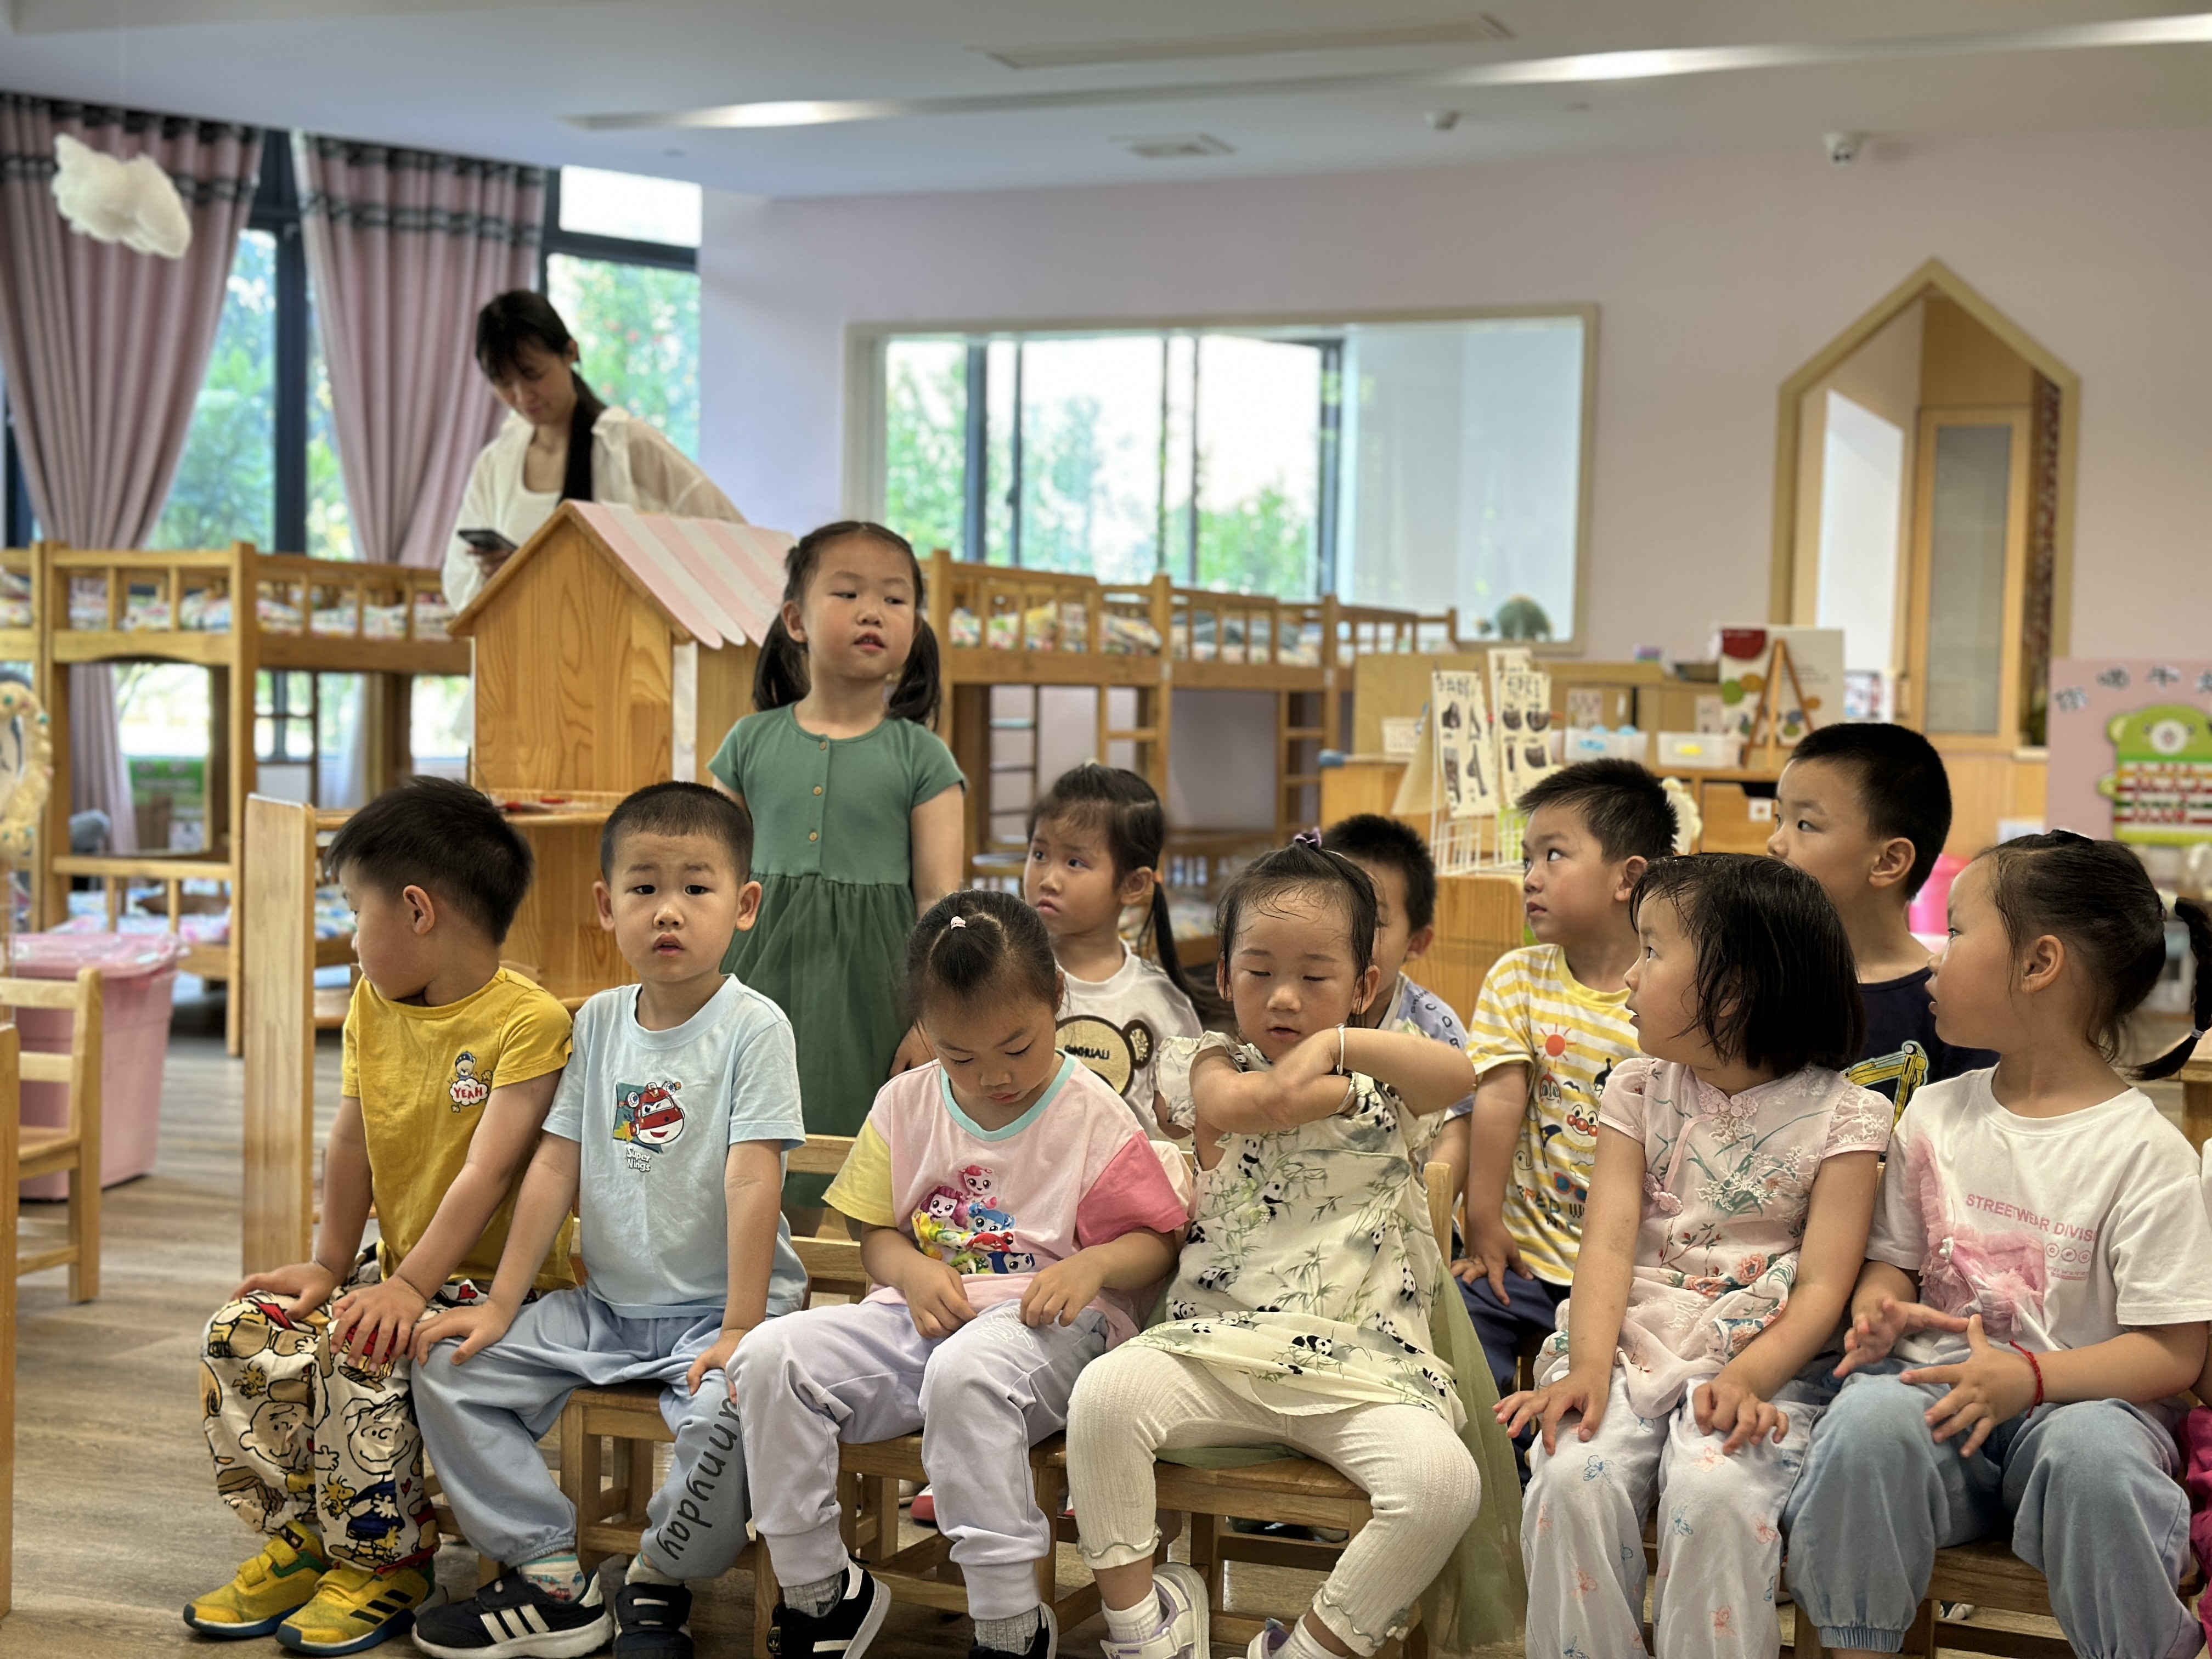
活动中高昀棋、陈琬儿、秦初曈、曹钰欣、余思纯、张榕汐、陈诗羽、张子瑶、陈佳奕、蒋芊冉、朱舒窈、陈舒然、秦昊吕、刘一航、万靖炘、沈梓诺、陈杭昱、蒋一帆、陈宥和小朋友初步感知夏天的主要特征，发现夏天里身边事物的变化。
小朋友们都喜爱夏天，其中高昀棋、陈琬儿、秦初曈、张榕汐、陈诗羽、张子瑶、陈佳奕、刘一航、万靖炘、陈杭昱、蒋一帆、陈宥和能尝试用连贯的语句表达自己的观察与感受。

